ENVIRONMENTÁLNÍ RIZIKA SPOJENÁ SE ZÍSKÁVÁNÍM ENERGIE Z UHLÍ

K výrobě elektrické energie je využíván neobnovitelný zdroj energie, mimo jiné i fosilní paliva - hnědé a černé uhlí, jejichž zásoby jsou ve světovém měřítku omezené. Uhlí patří mezi fosilní paliva, která vznikala přeměnou z těl odumřelých rostlin a živočichů. Do vzniklé uhelné hmoty se tak po dlouhé milióny let koncentrovala energie přijímaná rostlinami ze země, vody a vzduchu, ve své podstatě energie slunečního záření. Ze všech fosilních paliv je právě uhlí v přírodě nejrozšířenější. V České republice se v současnosti těží černé uhlí (zejména v ostravsko-karvinské oblasti), celkem se v ČR vytěží přes 20 milionů tun ročně a těžba má klesající tendenci. Je geologicky starší těží se v hlubinných dolech. Výhodou je vyšší kvalita (menší popelnatost, vodnatost a obsah síry), při spalovacích procesech vzniká menší množství škodlivin (oxidy síry, atd.), má relativně vysokou výhřevnost. Dále se těží hnědé uhlí (zejména Sokolovsko, Mostecko), je geologicky mladší (třetihory) - těží se povrchovým způsobem, přičemž ložiska klesají do hloubek 300 až 400 metrů. Má relativně nižší výhřevnost, je méně kvalitní, ale levnější. Těžba v České republice dosahuje asi 90 milionů tun ročně a postupně klesá.
Získáváním energie z uhlí dochází k velkoplošné likvidaci celého ekosystému, k narušení veškerých ochranných vazeb daného ekosystému i okolní krajiny, která je náchylnější k různým negativním jevům.

Obecně lze říci, že těžba uhlí negativně ovlivňuje:
- krajinu,
- zemědělství,
- lesnictví,
- průmyslové oblasti,
- vesnice a městské aglomerace,
- dopravní stavby a
- historické památky.....

1/ Krajina
celková změna přírodního rázu krajiny

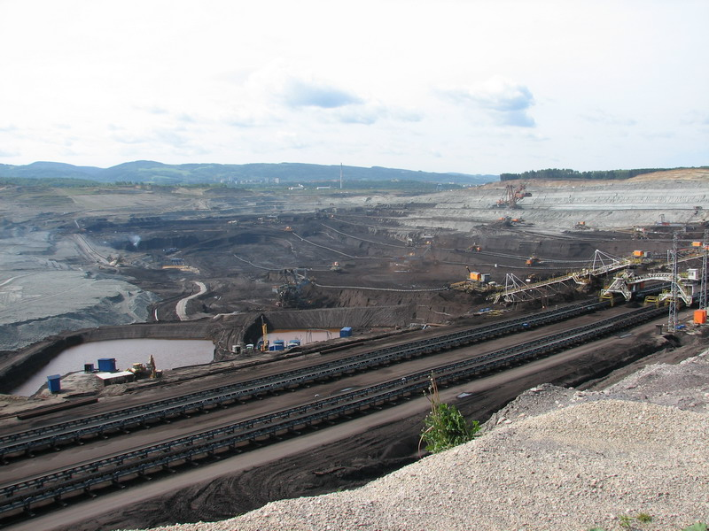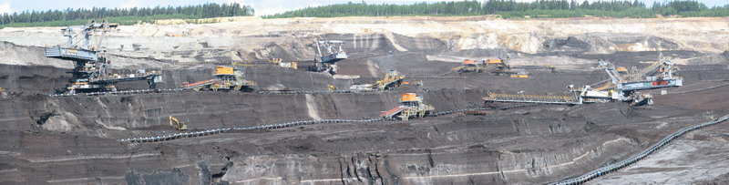

A/// Těžba
- znečišťování ovzduší
- znečišťování povrchových a podzemních vod
- znečišťování půdy
- hluk a vibrace v okolí
- znečištění ovzduší výfukovými plyny (z nákladních automobilů, těžké techniky)
- znečištění půdy a následně povrchových a podzemních vod ropnými produkty
  - samovolná oxidace síry - znečištění ovzduší (plynné emise vznikající oxidací) - vznik častých mlh
  - vymývání síry do povrchových a následně podzemních vod, čímž dochází k jejich znečišťování
  - prašné emise (povrch bez vegetačního krytu)
  - zhoršená možnost pro migraci živočichů (jsou narušeny migrační koridory)
  - negativní vliv na hydrogeologii a geologii (je nutné odčerpávat důlní vodu, čímž se naruší přirozená rovnováha dané oblasti)
  - deformacemi zemského povrchu (hlubinná těžba) - pokles poddolovaných území

B///Skládky důlních odpadů (haldy) - podobný negativní vliv na životní prostředí jako samotná těžba uhlí.
- nadměrně zatěžuje geologické podloží
- znečišťování ovzduší, vod a půdy.
- hluk a vibrace v okolí
- v hlušině se vyskytují zbytky uhlí - dochází k vzdušné oxidaci a vymývání síry z uhelných slojí do povrchových vod
- zábory půdy omezují migraci zvířat a živočichů
- nezpevněný povrch haldy je velkoplošným zdrojem prašných emisí
- chybějící vegetační kryt způsobuje rychlé ohřátí povrchu haldy sluneční radiací, což má za následek vznik stoupavých proudů teplého vzduchu, které mění místní klimatické podmínky
- vysoké haldy též omezují přírodní proudění vzduchu krajinou a přispívají k hromadění škodlivin ve špatně provětraných oblastech
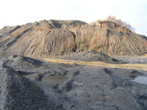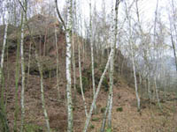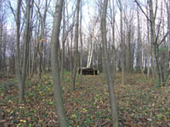

2/ Zemědělství
- ztráty v zemědělství (zábor zemědělsky využívané půdy)
- poškození celé řady někdy i velmi vzácných a ohrožených rostlin a organismů, které žijí ve vrstvě ornice (1 cm přibližně 200 let)
- rekultivovanou plochu není možné využívat danou oblast pro pěstování zemědělských plodin či pro živočišnou výrobu (chov skotu, ovcí, apod.)
- nebezpečí hutnění zemědělské půdy (provozem nákladních automobilů, pásových dopravníků, zakladačů a těžních technologií)
- větrné a vodní eroze zemědělské půdy (kdy vysoce kvalitní ornice je splavována do řek, jezer a jiných vodotečí, kde způsobuje znečištění povrchových vod)
- propadání poddolovaných ploch -propadliny se zaplní vodou (dešťové srážky a podzemní voda) a vytvářejí se velké vodní plochy.

3/ Lesnictví
- snížení produkce dřeva (velkoplošné zábory půdy)
- vysychání krajiny v okolí těžby - problémy s rostlinnou výrobou
- snížení hladiny podzemní vody
- vysychání studní (zásobování vodou města Most z nádrže Fláje v Krušných horách).
- větrná a hlavně vodní eroze
- ztráta biodiverzity - částečné nebo úplné zničení prostředí, ve kterém žije celá řada živočichů a rostlin
- plocha neplní rekreační funkci
- v málo kvalitní a někdy i znečištěné půdě se sazenice stromků špatně ujímají

4/ Průmyslové oblasti - kde se zpracovává vytěžené uhlí
postupné propadání poddolovaných území – kde jsou těžní technologie, závody na zpracování uhlí

V extrémních případech může dojít až k destrukci stavební konstrukce těžní věže vlivem narušení podloží (Důl Fučík II). Pro zajištění dobré stability podloží těžní věže se nesmí vytěžit podloží pod svislou šachtou, které je ohraničené kuželem s vrcholovým úhlem 90 °, i kdyby daná sloj uhlí byla sebekvalitnější.

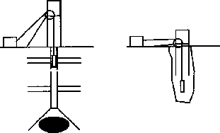
Obr.: Propadnutí těžní věže dolu Fučík II v důsledku vytěžení nosného podloží

5/ Vesnice a městské aglomerace
- likvidace vesnic (vlivem zvětšující se plochy)
- postupné propadávání poddolovaného území (hrozí statické narušení staveb)
- výrony metanu, respektive jiných důlních plynů do základů staveb, zvyšují nebezpečí exploze při náhodné iniciaci (elektroinstalace).
- přestěhování obyvatel - nový životní styl
- zdravotní následky přestěhovaných obyvatel
Z minulosti jsou známy případy, kdy lidé žijící na vesnici (severní Čechy) se museli třikrát někdy i vícekrát stěhovat do nové vesnice, neboť ta v které žili, se stala obětí povrchové těžby hnědého uhlí.

- snížená produktivita práce
- vyšší nemocnost
- psychické potíže

6/ Dopravní stavby
  - likvidace silnic a železnic
  - přeložení důležitých a frekventovaných dopravních staveb
  - omezení dopravního spojení vesnic, které se nacházejí v blízkosti povrchových dolů
  - obnovování (“zdvihání”) liniových staveb, zejména mostů, přemostění, atd.,

Trať Bohumín - Košice, která prochází poddolovaným územím. Aby bylo možno zajistit nepřerušovaný provoz, bylo nutné vybudovat dva souběžné železniční koridory. K vlastnímu provozu je využíván pouze jeden koridor, u druhého koridoru se kontinuálně odstraňují následky propadávání. Poté se k provozu využívá druhý koridor a u prvého koridoru se odstraňují následky propadávání, atd. Navíc vlaky mají omezenou rychlost pohybu, neboť nejsou zajištěny potřebné parametry železničních koridorů.
7/ Historické objekty a kulturní památky
- v některých případech dochází k poškození či dokonce zničení historických a kulturních památek, které jsou svázány s dějinami
- historické památky – v blízkosti skládek důlních odpadů (hlušiny - nepříznivý estetický dopad

- vesnice Libkovice - likvidace v letech 1990 - 1993 - rozšiřování dolu Hlubina
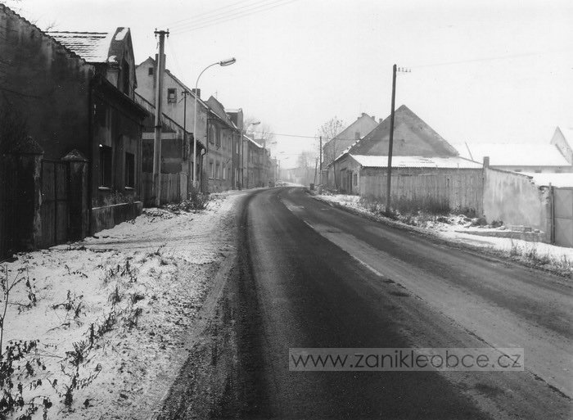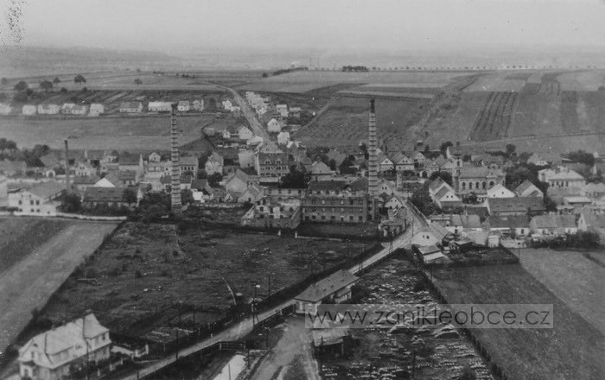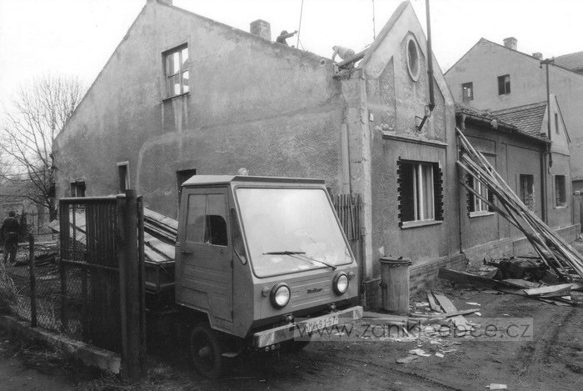

- děkanský kostel v Mostě - přesunut o 800 m
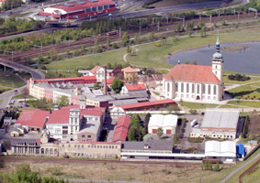 Děkanský kostel představoval v evropském měřítku unikátní historickou památku (500 let starý kostel). Po zvážení všech možností bylo rozhodnuto přesunout kostel z místa plánované těžby uhlí o cca 800 m. Ve své době šlo o naprosto unikátní technickou akci, která skončila úspěšně. Okolí kostela bylo rekultivováno, v 1. suterénu kostela byla umístěna expozice o přesunutí kostela a vše se zdálo být v naprostém pořádku. Na počátku devadesátých let začaly nečekané potíže, neboť do základů a 2. suterénu kostela začala pronikat spodní voda. Příčinou byla silně zvednutá hladina podzemní vody, kterou způsobily vodní rekultivace vytěžených povrchových dolů (lokalita Benedikt, Vrbný a prostor vytěženého dolu Ležáky Most), které byly velmi snadno a rychle proveditelné, což podstatně snižovalo dodatečné náklady na rekultivace. Proto bylo zatopení vytěžených povrchových dolů preferováno před jinými typy rekultivací (zemědělská, lesnická, apod.). Základním nedostatkem byla absence vodotěsné vrstvy (vrstva jílu, hydroizolační pásy, apod.), která by bránila pronikání povrchové vody do podloží. Místo toho při poklesu hladiny vody v zatopených oblastech byla voda doplňována mohutnými čerpadly. Povrchová voda způsobuje nejen zvýšení hladiny podzemní vody, ale při průchodu podložím s nevytěženými zbytky uhlí může vylouhovat z podloží těžké kovy, které pak mohou kontaminovat nejen prameny pitné vody, ale i celý potravinový řetězec, což způsobuje ekonomické obtíže.

- vesnický kostel v okrese Karviná
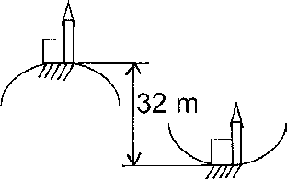 Poškození kostela vlivem postupného propadávání poddolovaného území
Dopad hlubinné těžby v okrese Karviná. Původně vesnický kostel stával na kopci nad vesnicí. V současné době vesnice už neexistuje a kostel, který se nachází v údolí, je o 32 m níže, než původně stával. Vlivem postupného propadávání podloží byla stavební konstrukce kostela těžce staticky narušena a hrozilo zřícení (náklon kostelní věže 7 °). Vzhledem k značné historické hodnotě bylo přistoupeno k celkové rekonstrukci stavební konstrukce kostela.

C/// Zpracování uhlí
Obecně lze říci, že technologie použité k úpravě a zpracování vytěženého uhlí znásobují negativní vliv těžby na životní prostředí, neboť jsou umístěny v bezprostřední blízkosti dolů. Při třídění, drcení, promývání a následném sušení uhlí dochází:
- k produkci všech typů odpadů, vzniku hluku a vibrací
- ke znečišťování půdy, vod a ovzduší

podniková teplárna - další zdroj znečištění životního prostředí

Krajina zasažená těžbou uhlí, provozem závodů na zpracování uhlí a podnikových elektráren či tepláren, negativně ovlivňuje nejen všechny sféry životního prostředí, ale i celou společnost. V místech největšího znečištění životního prostředí dochází ke zvýšené kriminalitě, většímu počtu sebevražd, rozvodů a jiným patologickým jevům. Krajinu nelze použít k rekreačním účelům a obyvatelstvo se ve zvýšené míře se stěhuje do oblastí s čistším životním prostředím. Dochází tak k celospolečenským ztrátám, ale i přímým finančním ztrátám. Proto je nutné v maximální možné míře šetřit elektrickou a tepelnou energií, protože pouze ušetřená energie nemá žádné negativní účinky na životní prostředí a využívat jiných zdrojů energií (obnovitelných) při zvážení všech negativních dopadů na životní prostředí.

Použitá literatura a zdroje informací:
Neužil, M.: Vliv povrchové těžby hnědého uhlí na životní prostředí, Praha, 1997
Neužil, M.: Vliv hlubinné těžby černého uhlí na životní prostředí, Praha, 1997
CENIA: Zpráva o stavu životního prostředí za rok 2005, Praha 2006
Zelená kniha: Evropská strategie pro udržitelnou, konkurenceschopnou a bezpečnou energii, Brusel 2006
Horák, J.: Ekologická rizika spojená s výrobou a použitím chemických látek a ochrana proti nim. Ostrava, 1996
Kukal, Z: Horninové prostředí České republiky, Praha 2000
Mareš, M a kol.: Územní energetická koncepce Moravskoslezského kraje, Praha, 2003
jiné zdroje: www.cez.cz, www.ceu.cz, www.mus.cz, www.greenpeace.cz, www.hnutiduha.cz

BIOMASA ....... v rostlinné, dřevní a jiné hmotě biologického původu uložená sluneční energie.
- Lidstvo ji využívá od nepaměti.
- Oproti fosilním palivům nepřispívá biomasa ke skleníkovému efektu, protože při jejím spálení je do ovzduší uvolněno jen takové množství CO₂, jaké rostlina během svého růstu přijala.
- Jde o každoročně se obnovující zdroj.

Současná výroba energie z biomasy tvoří sice 66 % produkce energie z OZE v ČR, celkově se jedná pouze o 1.5 % využití primárních zdrojů.

Biomasu můžeme rozlišit podle obsahu vody:
1/ Suchá - zejména dřevo a dřevní odpady, ale také sláma a další odpady.
Lze ji spalovat přímo, případně po mírném vysušení.
2/ Mokrá - zejména tekuté odpady - kejda a další odpady.
Nelze ji spalovat přímo, využívá se zejména v bioplynových technologiích.
3/ Speciální biomasa - olejniny, škrobové a cukernaté plodiny.
Využívají se ve speciálních technologiích k získání energetických látek - zejména bionafty nebo lihu.

Jiné dělení biomasy:
1. Biomasa odpadní:
- Rostlinné odpady ze zemědělské prvovýroby a údržby krajiny - řepková a kukuřičná sláma, obilná sláma, seno, zbytky po likvidaci křovin a náletových dřevin, odpady ze sadů a vinic, odpady z údržby zeleně a travnatých ploch.
- Lesní odpady (dendromasa) - po těžbě dříví zůstává v lese určitá část stromové hmoty nevyužita (pařezy, kořeny, kůra, vršky stromů, větve, šišky a dendromasa z prvních probírek a prořezávek).
- Organické odpady z průmyslových výrob - spalitelné odpady z dřevařských provozoven (odřezky, piliny, hobliny, kůra), odpady z provozů na zpracování a skladování rostlinné produkce (cukrovary), odpady z jatek, mlékáren, lihovarů, konzerváren.
- Odpady ze živočišné výroby - hnůj, kejda, zbytky krmiv, atd.
- Komunální organické odpady - kaly, organický tuhý komunální odpad (TKO).

2. Biomasa záměrně produkovaná k energetickým účelům, energetické plodiny:
V poslední době se začíná uvažovat o zakládání plantáží rychle rostoucích dřevin. V tomto případě je třeba uvažovat s reálnými ročními přírůstky a náklady na ošetřování, sklizeň, zpracování a dopravu..
Lignocelulózové | Dřeviny (vrby, topoly, olše, akáty)
Lignocelulózové | Obiloviny (celé rostliny)
Lignocelulózové | Travní porosty (sloní tráva, chrastice, trvalé travní porosty)
Lignocelulózové | Ostatní rostliny (konopí seté, čirok, křídlatka, šťovík krmný, sléz topolovka)
Olejnaté | Řepka olejná, slunečnice, len, dýně na semeno
Škrobno-cukernaté | Brambory, cukrová řepa, obilí (zrno), topinambur, cukrová třtina, kukuřice

Pěstování biomasy pro energetické účely
Druh energetické plodiny je určován mnoha faktory:
- druhem půd,
- způsobem využití a účelem,
- možností sklizně a dopravy,
- druhovou skladbou v okolí.

Předem se musí porovnat náklady na pěstování a na výrobu (spotřebu energie) a výnosu (zisku) energie. Z bylin jsou zajímavé rostliny produkující cukr, škrob nebo olej. Například brambory, cukrová řepa, slunečnice a zejména řepka (řepkový olej se zpracovává na naftu a mazadla, řepková sláma se použije ke spálení). Z víceletých rostlin je známá křídlatka sachalinská (Reynoutria sachalinensis Nakai), která dosahuje vysokých výnosů 30 - 40 t sušiny z ha. Velmi diskutovanou energetickou rostlinou je sloní tráva (Miscanthus sinensis). Výhodné je pěstování konopí setého (Cannabis sativa L.), neboť nevyžaduje žádné ošetření v průběhu vegetace. V Evropě dosahuje výšky až 4 m a výnosu hmoty 6 - 15 t suché hmoty z ha. Konopí je jednoletá rostlina, ale na stanovišti vydrží, pokud se vysemení, mnoho let.
Nejvhodnější rychle rostoucí dřeviny (RRD)
- platany,
- topoly (černý, balzamový),
- pajasany (žláznatý),
- akáty,
- olše a
- vrby, které jsou vhodné hlavně pro hydromorfní půdy podél vodotečí, kde lze uplatnit i domácí topol černý.
Obmýtní doba je 2 až 8 vegetačních období, životnost plantáže je 15 - 20 let. Speciální vyšlechtěné klony mají větší výtěžnost:
Je třeba respektovat zákon č. 114/1992 Sb. o ochraně přírody a krajiny (cizí rostliny a dřeviny).
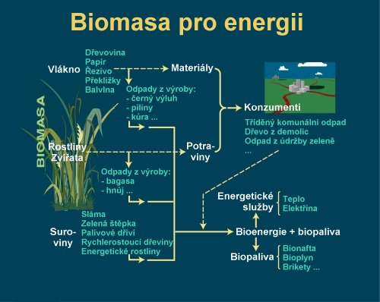

Pro získávání energie z biomasy se užívá různých způsobů:
- suché procesy (termochemická přeměna)
spalování,
zplyňování (produkce plynu)
pyrolýza (produkce plynu, oleje)

- mokré procesy (biochemická přeměna),
anaerobní vyhnívání,
metanové kvašení (produkce bioplynu),
fermentace, lihové kvašení (produkce ethanolu)
výrobu biovodíku

- mechanicko-chemická přeměna - zvláštní podskupina
lisování olejů (produkce kapalných paliv, oleje),
esterifikace surových bio-olejů (výroba bionafty a přírodních maziv),
štípání, drcení, lisování, peletace, mletí (výroba pevných paliv).

Výhřevnost biomasy
DRUH PALIVA | OBSAH VODY[%] | VÝHŘEVNOST[MJ/kg]
Listnaté dřevo | 15 | 14,605
Jehličnaté dřevo | 15 | 15,584
borovice | 20 | 18,4
vrba | 20 | 16,9
olše | 20 | 16,7
habr | 20 | 16,7
akát | 20 | 16,3
dub | 20 | 15,9
jedle | 20 | 15,9
jasan | 20 | 15,7
buk | 20 | 15,5
smrk | 20 | 15,3
bříza | 20 | 15,0
modřín | 20 | 15,0
topol | 20 | 12,9
Dřevní štěpka | 30 | 12,18
Sláma obilovin | 10 | 15,49
Sláma kukuřice | 10 | 14,40
Lněné stonky | 10 | 16,90
Sláma řepky | 10 | 16,00

Základní údaje o použitelné biomase
Po provedené analýze již existujícího objektu a jeho energetického hospodářství nebo při zpracování (nebo hodnocení) projektu pro výstavbu "na zelené louce" je třeba ověřit, jaký druh biomasy připadá v daném případě v úvahu k energetickému využití.
To znamená, že se musí zjistit nebo ověřit následující skutečnosti:
  - forma biomasy
  - skutečná výhřevnost
  - dostupné a zajištěné roční množství (po celou dobu životnosti zařízení)
  - náklady na její získání (vč. nákladů na dopravu)

V průběhu přípravy projektu je nezbytné zjistit podrobnější a ověřené informace o parametrech a vlastnostech předpokládané využívané biomasy, jako jsou:
  - výhřevnost
  - objemová měrná hmotnost
  - velikost kusů (např. dřeva)
  - obsah vody
  - obsah popela
  - obsah prchavé hořlaviny
  - chemické složení hořlaviny
  - chemické složení popelovin
  - vlastnosti popelovin
  - cena biomasy v místě výskytu (bez dopravy)
  - cena biomasy na vstupu do energetického zdroje
  - reálné možnosti dodávky (v průběhu roku)
  - způsob skladování, kapacita skládky
Obvykle se však zařízení na energetické využití biomasy instaluje tam, kde již spotřeba energie (tepla, případně elektřiny) existuje. Na základě energetické bilance lze posoudit, jakou část konečné spotřeby je možno krýt zařízením na energetické využití biomasy a jak jej dimenzovat co do objemu roční výroby energie a časového ročního využití. Dřevo či sláma - jsou-li správně spáleny - jsou hned po vodíku ekologicky "nejpřátelštějším" palivem. Jediným příspěvkem ke znečištění ovzduší jsou NOX , které vznikají při každém spalování za přítomnosti atmosférického vzduchu. Jejich množství závisí na kvalitě spalování, zejména na teplotě.Vzhledem k tomu, že CO₂ uvolněný při spalování organické hmoty, je znovu absorbován při růstu rostlin, nelze v tomto směru hovořit o problému s emisemi. Ve dřevě není síra, stopy síry jsou ve slámě - asi 0,1 % v porovnání s minimálně 2 % v hnědém uhlí.

Ekonomika spalování biomasy
Biomasa, resp. spalování dřeva, patří k nejlevnějším způsobům získávání tepla. Tabulka srovnává náklady na různé druhy vytápění rodinného domku s roční spotřebou tepla 20 000 kWh/rok.
 | celkové inv. náklady (v Kč) | cena paliva | náklady na palivo  za rok (v Kč)
elektřina | 36 000 | 0,63 Kč/kWh | * 14 100
zemní plyn | 48 000 | 3,00 Kč/m³ | * 9 200
spalování dřeva v kotli | 32 000 | 200 Kč/m³ | 3 200
spalování dřeva v kamnech | 16 000 | 200 Kč/m³ | 3 600
spalování dřevěných briket v kotli | 32 000 | 250 Kč/q | 10 750
spalování dřevěných briket v kamnech | 16 000 | 250 Kč/q | 12 250

Nejdůležitější je odbyt vyprodukované biomasy. Pěstitelé - předem přehled o zařízení k využívání biomasy ve svém okolí, jako jsou biokotelny, briketárny či peletárny nebo takové zařízení postavit – nejlépe ve spolupráci s obcí či jinými subjekty. Velmi zajímavé a efektivní je využívání vypěstované biomasy přímo ve vlastním zemědělském podniku. Je řada případů, kdy dožívá stávající starý uhelný kotel na zemědělském středisku či obdobném provozu a je třeba jej nahradit. Nejlepší rozhodnutí je jeho náhrada za kotel na biomasu a palivo si pěstovat na poli. Někteří progresivní zemědělci již tento způsob realizují a jsou velmi spokojeni. Jsou zcela nezávislí na palivovém zdroji a mají i do budoucnosti po starostech o případné postihy za emise vznikající spalováním uhlí.
Využívání biomasy pro energii má nesporný význam nejen pro získání obnovitelných energetických zdrojů, ale rovněž z celé řady dalších důvodů.
Dostatečné zásoby tohoto biopaliva lze u nás úspěšně zajistit. Je třeba důsledně využívat veškeré lesní a dřevní odpady a současně využívat přebytečnou zemědělskou půdu pro produkci energetických rostlin, z nichž největší význam má krmný šťovík. Pěstování energetických rostlin má pro zemědělce nespornou výhodu, neboť nekonkurují na trhu potravin a tato „zelená energie“ zajišťuje plynulý odbyt vypěstované produkce.

Použitá literatura a jiné informační zdroje:
Noskievič, P. - Kaminský, J.: Využití energetických zdrojů. Praha, 1996 (MU)
www.biom.cz, www.alternativni-zdroje.cz, www.ekowatt.cz, www.ekis.cz

